Binärzahlen – Rechenverfahren unter der Lupe

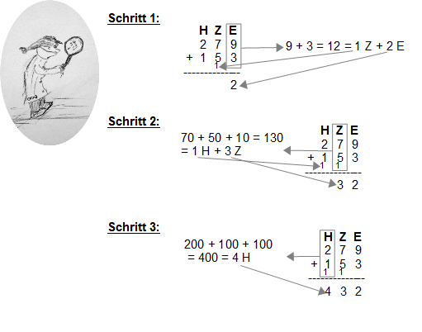
Aufträge in Partnerarbeit:
- Nebenan ist das schriftliche Rechenverfahren zur Addition mithilfe des Übertrages an einem ausführlichen Beispiel dargestellt.
a.) Übertragt das Additionsverfahren auf das Binärsystem, berechnet und notiert dazu in vergleichbarer Art und Weise die Addition 101₂ + 11₂ .
P.S.: Ihr dürft gerne Farben einsetzen, um eure Darstellung übersichtlicher zu gestalten.
P.P.S.: Hilfekärtchen liegen bereit, falls ihr nicht weiterkommt.
Bild: Eigenes
b.) Berechnet mithilfe dieses Additionsverfahrens die folgenden Summen: 1001₂ + 1100₂ 1111₂ + 1010₂ 11111₂ + 11111₂

- Ihr sollt nun ein weiteres, euch im dezimalen Stellenwertsystem bekanntes schriftliches Rechenverfahren auf das Binärsystem übertragen. Wählt dazu mindestens eine der folgenden Aufgaben aus:

- Subtraktion:
Führt die schriftliche Subtraktion 31 – 13 schrittweise durch und macht euch die Bedeutung eurer Schritte im Stellenwertsystem klar. Übertragt diese Bedeutung dann auf das Binärsystem und subtrahiert 11011₂ – 1101₂

- Divison ohne Rest
Führt die schriftliche Division 465 : 15 schrittweise durch und macht euch die Bedeutung eurer Schritte im Stellenwertsystem klar. Übertragt diese Bedeutung dann auf das Binärsystem und dividiert 1100₂ : 10₂

- Multiplikation
Führt die schriftliche Multiplikation 123 · 72 schrittweise durch und macht euch die Bedeutung eurer Schritte im Stellenwertsystem klar. Übertragt diese Bedeutung dann auf das Binärsystem und multipliziert 11011₂ · 1011₂

- (**) Zusatzaufgabe: Division mit Rest
Führt die schriftliche Division für 123 : 7 mit Rest schrittweise durch und macht euch die Bedeutung eurer Schritte im Stellenwertsystem klar. Übertragt diese Bedeutung dann auf das Binärsystem und dividiert 1011₂ : 11₂

Binärzahlen-Rechenverfahren, Aufgabe 1., Hilfekärtchen 1:
Schreibe die Zahlen rechtsbündig untereinander, so wie du das vom schriftlichen Rechnen im Dezimalsystem her gewöhnt bist.
1 0 1 ₂
+ 0 1 ₂
₋₋₋₋₋₋₋₋₋₋₋₋₋₋₋₋₋₋₋₋₋₋₋₋₋₋₋₋₋

Addiere dann – auch wie gewohnt – von rechts nach links spaltenweise die Einer. Du erhältst als Summe zwei Einer.
Was bedeutet das im Binärsystem?

Binärzahlen-Rechenverfahren, Aufgabe 1., Hilfekärtchen 2:
Du hast im vorigen Schritt die Einerstellen addiert und 2 Einer erhalten. Es gibt jedoch im Binärsystem keine Ziffer „2“. Dafür ist die zweite Stelle (von rechts) die Stelle für die 2¹-er, also die 2-er. Somit werden die zwei Einer als 1 Zweier übertragen, es bleiben 0 Einer übrig:
1 0 1 ₂
+ 0 1 ₂
₋₋₋₋₋₋₋₋₋₋₋₋₋₋₁₋₋₋₋₋₋₋₋₋₋₋₋₋₋₋
0 ₂

Binärzahlen-Rechenverfahren, Aufgabe 1., Hilfekärtchen 3:
Jetzt geht es eigentlich weiter „wie immer“: In der zweiten Spalte, das ist die Zweierspalte addierst du nun die beiden 0-Einträge und die übertragene 1 und erhältst
1 0 1 ₂
+ 0 1 ₂
₋₋₋₋₋₋₋₋₋₋₋₋₋₋₁₋₋₋₋₋₋₋₋₋₋₋₋₋₋₋
1 0 ₂
Fehlt noch die letzte Spalte, das ist die Vierer-Spalte (=2²).

Binärzahlen – Übungen zu den Rechenverfahren


Mindestens zwei der folgenden Aufgaben a.) bis d.) solltet ihr nun ohne weitere Hilfe lösen können. Führt dies zunächst einzeln durch und vergleicht dann eure Ergebnisse.
Bild: Eigenes

a.) Addition: 100001₂ + 11110₂ 1111₂ + 1111₂ 101010₂ + 100101₂

b.) Subtraktion: 1111₂ – 111₂ 1011₂ – 1001₂ 11101₂ – 1010₂

c.) Division ohne Rest: 110₂ : 11₂ 10110₂ : 10₂ 11100₂ : 100₂

d.) Multiplikation: 10101₂ * 101₂ 11011₂ * 111₂ 101101 * 1111₂

Zusatz.) Division mit Rest: 1011₂ : 10₂ 1111₂ : 111₂ 100001₂ : 111₂

* Tauscht euch mit einer Zweiergruppe aus, die ein anderes schriftliches Rechenverfahren erarbeitet hat. Erklärt euch eure unterschiedlichen Verfahren gegenseitig und löst dann die zugehörigen Teilaufgaben wieder zuerst in Einzelarbeit.

